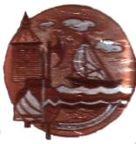
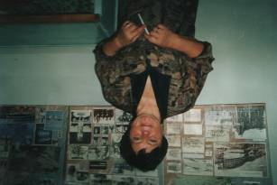
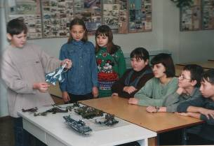
Краеведческий музей
Школа №206
Адрес: г. Новосибирск, ул. Выборная, 111/1
Телефоны: 268-20-31, 268-29-04.
Директор школы— к.п.н. Сергей Александрович Клеев
Краеведческий музей стал создаваться на общественных началах с 2000 года учителем истории Ерофеевой Александрой Петровной, официально зарегистрирован
1 декабря 2001 года, паспортизирован в 2004 году.
Специфика содержания школьного краеведческого музея характеризуется многопредметной направленностью – археология, история края Новосибирской области, города, района, история школы.
Александра Петровна Ерофеева, ветеран педагогического труда
Цель: Активизация целенаправленного педагогического процесса, ориентированного на развитие у учащихся патриотического сознания.
Задачи:
- развитие гражданственности и патриотизма как важнейших духовно-нравственных и социальных ценностей;
- целенаправленная деятельность по утверждению в сознании уважения к культурному и историческому прошлому России.
Заседание совета музея. Утверждение лекции Максима Власова

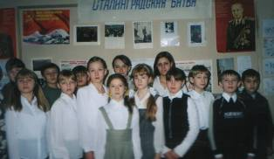
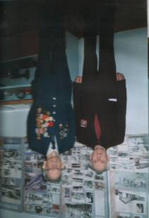
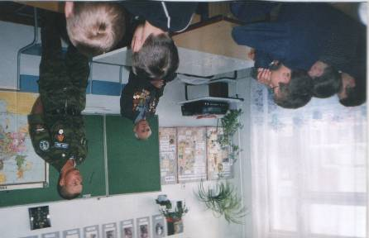
Актив музея
При музее есть лекторская группа, которая проводит экскурсии по музею по темам: «Из истории нашей области», «Поход Ермака в Сибирь», «Сталинградская битва», «Современное стрелковое оружие», «Виды современной авиации» и др.
Постоянно оформляются экспозиции к знаменательным датам: «День Победы над
фашистской Германией», «Курская битва», «Прорыв блокады Ленинграда», «Сталинградская битва»,
«К дням воинской Славы России».
Стала традицией встреча с участниками Великой Отечественной войны: Горьковский Пётр Андреевич – участник Курской битвы, Пуртов Михаил Васильевич – служил в разведке, Юмашев Александр Сергеевич прошел всю войну.
Ежегодно проводятся встречи с участниками Афганской войны, посвященных выводу Советских войск из Афганистана, с выпускниками школы, поступившими в военные высшие учебные заведения.
Гости музея ветераны
Великой
Отечественной войны
Горьковский П.А., Юмашев А.С.
Встреча поколений
Количество
экспонатов музея – 410.
В год проводится 33 экскурсии, посещает 700 учащихся школы.

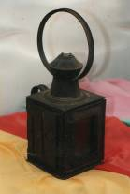
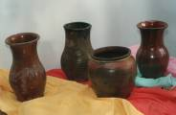
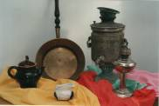
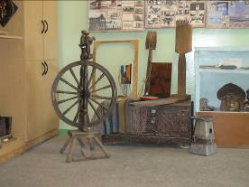
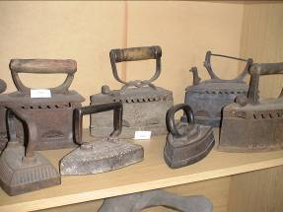
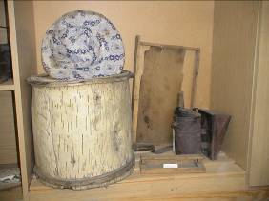
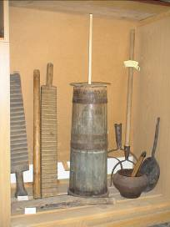
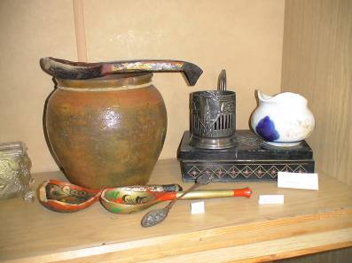
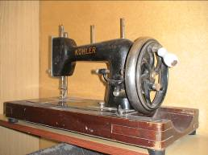
В музее собрана коллекция предметов домашнего обихода

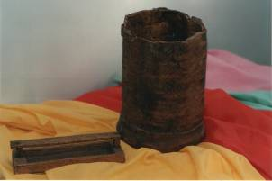
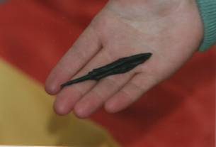
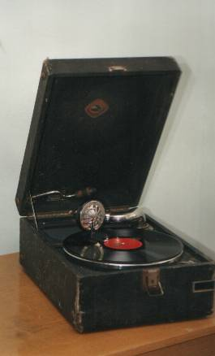
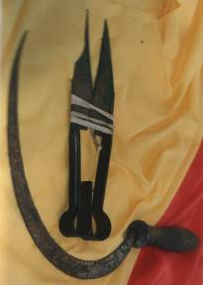
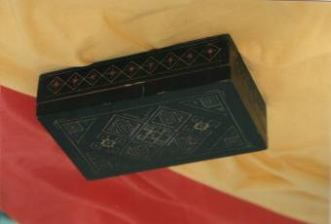
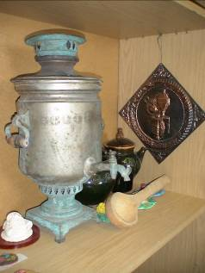
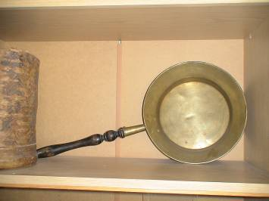
Экспозиция музея
Экспозиция музея
Экспозиция музея
Экспозиция музея
Экспозиция музея

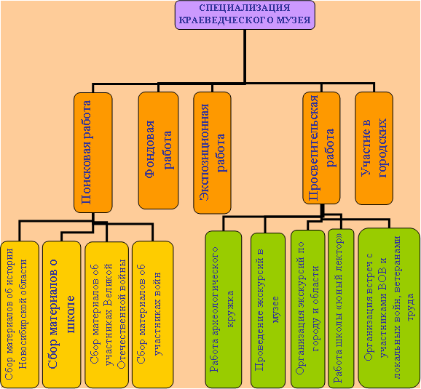
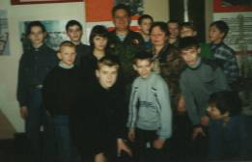
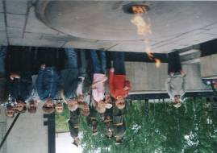
Музей организовывает экскурсии.
Посетили музеи города и области: музей боевой славы СибВО, Новосибирский областной краеведческий музей, Сибирский Ботанический сад (Академгородок), музей Солнца, музей при институте истории, филологии и философии в Академгородке, музей железнодорожной техники, музей имени Александра Ивановича Покрышкина и др.
В музее СибВО.
Экскурсовод – Фабрика Ю.А.
У вечного огня в г. Новосибирске

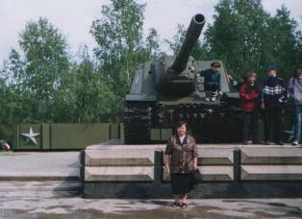
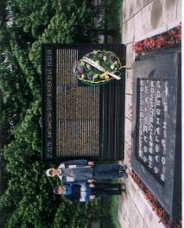
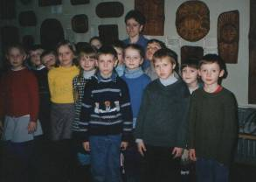
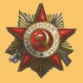
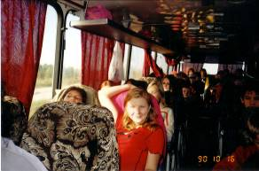
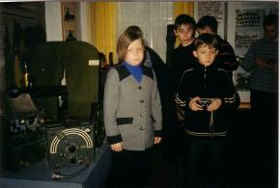
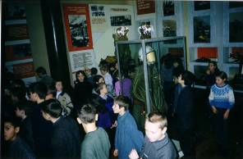
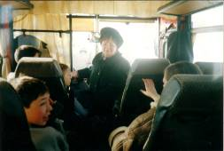
Экскурсия учащихся. Руководитель Ерофеева А.П.
Посетили памятные места в рабочем посёлке Колывань и городах Томске, Бердске, Барнауле. Ежегодно бываем у Монумента Славы.
У памятника воинам – афганцам
В музее Солнца
В музее экскурсоводы познакомят с памятными местами города Новосибирска, где они побывали на экскурсиях.
Поехали...
И снова в дороге, и снова в пути
Несколько раз в год посещаем музей СибВО

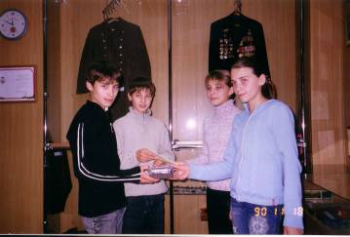
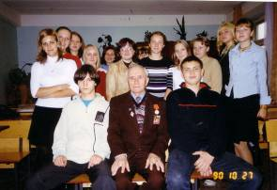
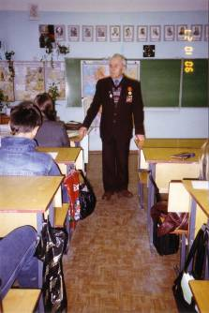
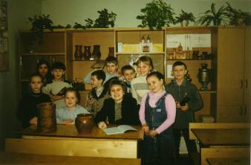
В музее хранится земля с Курской дуги, где воевала 140-я Сибирская Стрелковая дивизия. Передача земли активистами музея Гимназии №7 членам Совета музея МОУ СОШ №206
Интересно проходят встречи с ветераном Великой Отечественной войны, учителем Горьковским Петром Андреевичем, который встретил Победу над фашистской Германией 22 мая 1945 года в Вене, отмечали Победу в Венском лесу. После войны вся жизнь посвящена воспитанию подрастающего поколения.
Встреча с учащимися 11 класса
Любят бывать в школьном музее учащиеся начальных классов

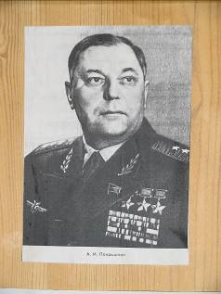
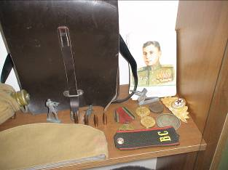
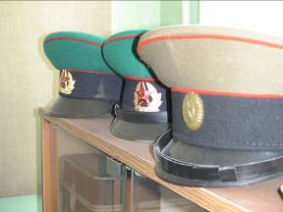
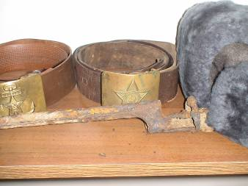
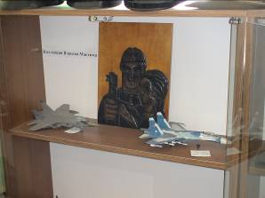
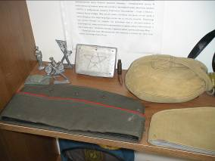
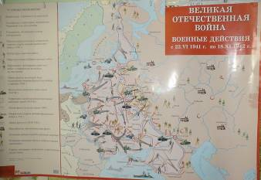
Музей собирает коллекцию предметов на военную тему

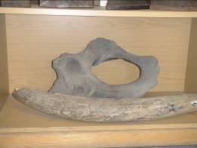
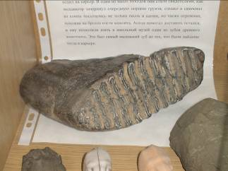
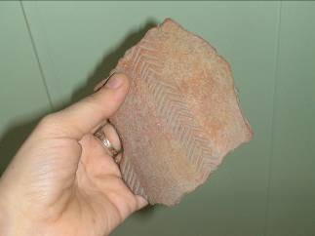
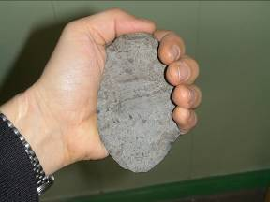
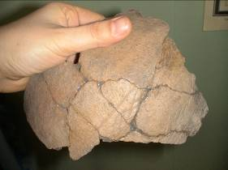
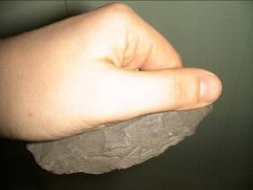
В музее имеется экспозиция находок с мест археологических раскопок на территории Новосибирской области

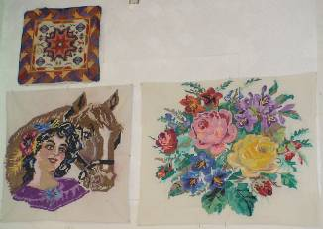
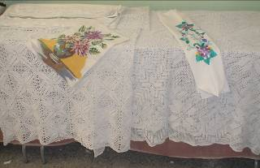
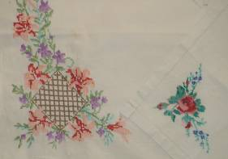
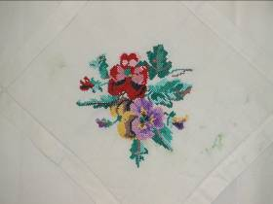
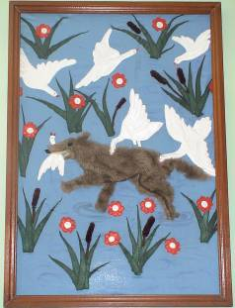
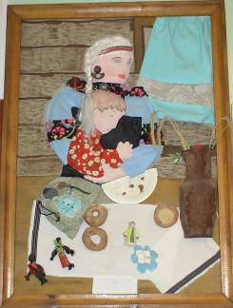
Большой материал собран по прикладному творчеству населения и учащихся школы
Оформлена выставка работ Чернигиной Валентины Ивановны, она свои работы передала в фонд музея. Работам более 50 лет.
Много работ на стендах сделанных учащимися

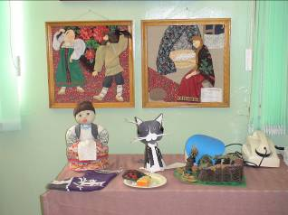
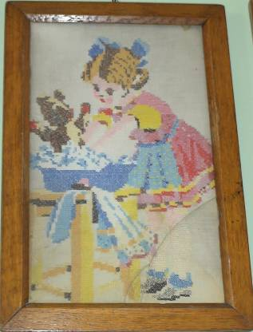
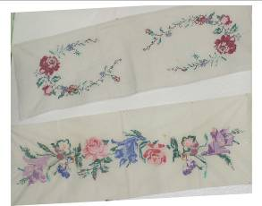
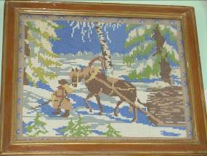
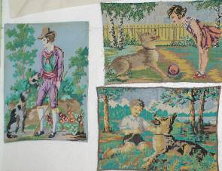
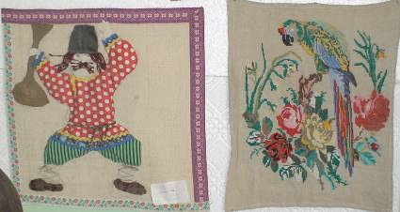

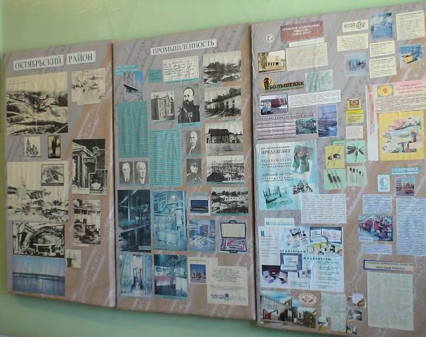

На правой стене расположены стенды, отражающие историю города Новосибирска и Октябрьского района

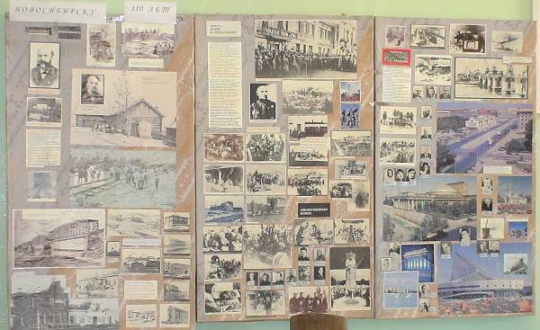

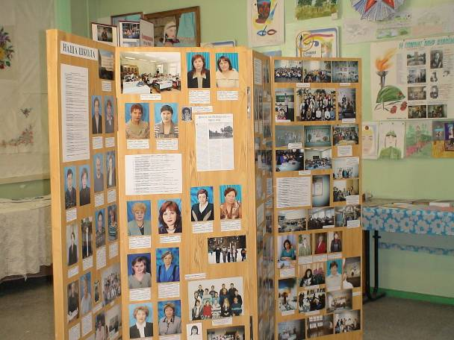
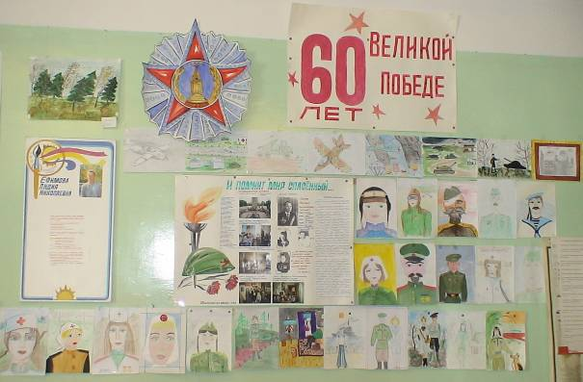
Музей ведет летопись школы
Периодически проводятся конкурсы рисунков учащихся

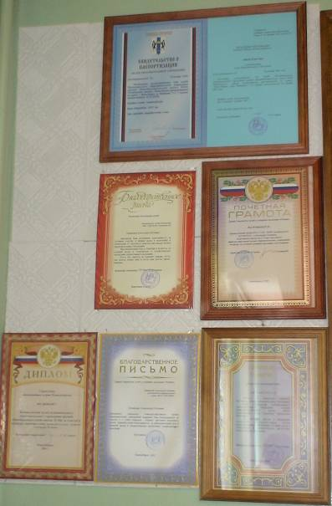
Музей принимает участие в городских конкурсах, фестивалях и выставках
Имеет награды:
1.Диплом от Управления образования мэрии, за участие в конкурсе видеофильмов. 2004 год
2.Почетная грамота от ДТД УМ «Юниор», за лучший сценарий.2005 год.
3.Благодарственное письмо руководителю музея Ерофеевой А.П. от Управления образования мэрии. 2005 год.
4.Почетная грамота от Управления образования мэрии за участие в городском конкурсе-фестивале. 2005 год.
5. Благодарственное письмо от оргкомитета. 2005 год.

